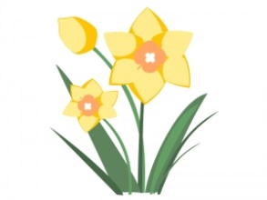
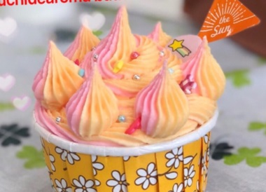
募集！
教室名 天然素材で作るアロマ教室
内容 肌トラブルを改善する品を厳選して作ります。
期間 11月16日・12月21日・1月25日・2月15日・29日・3月7日・28日
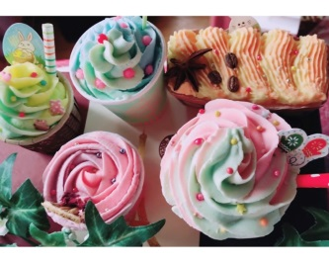
（計7回）土曜日
時間 10時00分～12時00分
場所 都城市コミュニティセンター 調理室
指導者 仲村英子（手作り作家＆アロマセラピスト）
定員 20名（最低3名にて開催）
親子同伴可（子供受講料無料）
用意する物 エプロンや手肌の弱い人はゴム手袋等
受講料 1,400円（7回分前納）
※これはイメージ画像です
材料費 1,000円（毎回当日徴収）2日前のキャンセル可。
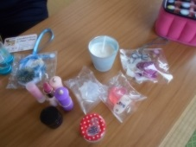
応募締切 11月9日（土）
申込先 都城市姫城町10街区7号
都城市コミュニティセンター管理事務所
☎：0986-23-2001

11月16日（土） | アロマとはのお話 | ルームスプレー  デオドラント
12月21日（土） | クリスマスキャンドル | 大豆由来の煙の出ないロウソク
1月25日（土） | リップクリーム | 蜜蝋で作る保湿リップ
2月15日（土） | 石鹸 | 肌の弱い人向けのグリセリン石鹸
2月29日（土） | ハンドクリーム | お好みでべたつかないタイプから  しっかり保湿タイプを選べます。
3月7日（土） | 口紅 | リップグロスからしっかり色づく  口紅まで作り方は自由
3月28日（土） | アロマスィーツボム | お風呂に入れる見た目も可愛い入浴剤
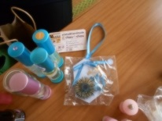
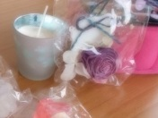
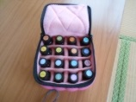
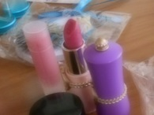
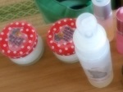
*石膏のアロマストーンサシェや化粧水等盛り込まれます。

